

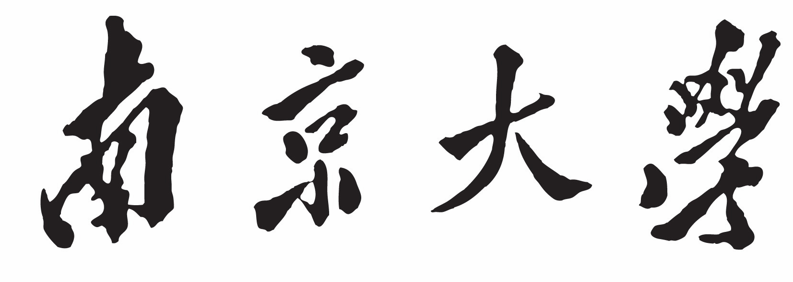
本 科 毕 业 论 文

院 系 计算机科学与技术系
专 业 计算机科学与技术
题 目 应用会话保持技术研究
年 级 2011级 学 号 111220143
学生姓名 夏晴
指导老师 曹春 职 称 副教授
论文提交日期 2015年5月

南京大学本科生毕业论文（设计、作品）中文摘要
题目： 应用会话保持技术研究
计算机科学与技术 院系 计算机科学与技术 专业 11 级
本科生姓名： 夏晴
指导教师（姓名、职称）： 曹春副教授

摘要
浏览器向服务器请求Web文档或服务时，常采用Session（会话）把针对每个用户与Web应用交互过程的上下文信息（包括用户记录、状态等）保存在服务器端。但在某些特定（军事）应用场景下，服务节点所处网络环境或服务节点自身可能遭受破坏，从而导致服务不可访问，即使恢复服务实例，也可能导致原服务用户会话信息丢失，直接影响用户的服务访问和使用。所以需要解决在原有服务器失效的情况下，客户端自动切换到备份了会话数据的服务器，仍能实现用户会话保持即故障转移。
本文探讨了会话保持的常见方法：使用服务器集群的方法来实现负载均衡和会话保持。以Tomcat服务器为例，重点讨论了HA Cluster（High Availability Cluster，高可靠性服务器集群）和Memcached两种解决方案。同时，设计并实现了在少量服务器组环境下（此项目只取两台Tomcat服务器）的故障转移和会话保持系统。一方面，仿照Tomcat服务器的HA Cluster实现方式，构建一个松散化的类集群LC（Loose Cluster，松散化集群）。另一方面，利用Memcached实现MSM（Memcached Session Manager，分布式缓存会话管理器），通过单播方式实现会话同步和备份。这两种实现均适用于对服务部署灵活性具有较高要求的特定（军事）应用领域，避免了频繁复制大量会话数据增加系统的额外负担。

关键词：会话同步和保持；高可靠性服务器集群；负载均衡；故障转移

南京大学本科生毕业论文（设计、作品）英文摘要
THESIS: Research of Application Session Persistence Technology
DEPARTMENT: Department of Computer Science and Technology
SPECIALIZATION: Computer Science and Technology
UNDERGRADUATE: Xia Qing
MENTOR: Cao Chun

ABSTRACT
Sessions are always used when the browser ask for web documents or services from the server. A session is an interactive information (including user record, status, etc.) interchange between a user and web application. And the information is stored in the server. But in some specific (military) situations, the network environment or the server node itself will be attacked and become not accessible in the end. Even if the service instances have been recovered, the original session information of the user will possibly be lost, which directly affects the service users to access and use. So we need to solve the problem that when the original server has failed, the client switch to the server which backups the session data automatically so that the user session persistence or the failover is achieved.
In this thesis, we have discussed several common method to implement session persistence. By using server cluster, we can realize the function of load balancing and session persistence. Using tomcat as the server, we have emphatically discussed two types of solutions: HA Cluster (High Availability Cluster) and Memcached. We have designed and implemented a failover and session persistence system with a small number of servers (only two tomcats are used in this project) . On the one hand, we model after the implementation of HA Cluster and have designed a loose similar cluster called LC (Loose Cluster) . On the other hand, we have implemented MSM (Memcached Session Manager) using the memcached, which realizes session synchronization and backups by unicast transmission. Both of the two implementations above are applicable to some specific (military) situations that have higher request for the flexibility of the server deployment. And both of them can avoid copying too much session data frequently, which will add extra burden to the system.

KEY WORDS:
Session Synchronization and Persistence; High Availability Cluster; Load Balancing; Failover

目录
摘要 II
ABSTRACT III
目录 V
第1章 绪论 1
1.1. 背景 1
1.2. 问题场景 1
1.3. 解决思路 2
第2章 相关概念 3
2.1. HTTP协议 3
2.1.1. URL 3
2.1.2. 请求 4
2.1.3. 响应 4
2.1.4. 消息报头 5
2.2. Cookie和Session机制 5
2.2.1. Cookie机制 5
2.2.2. Session机制 6
2.3. HTTP Session 8
2.3.1. 原理 8
2.3.2. 保存Session ID的方式分类 8
2.3.3. 相关操作 9
2.4. Sticky Session 10
2.5. Session Replication 11
2.5.1 服务器内置的会话复制机制 11
2.5.2 借助缓存实现的会话备份 11
2.5.3. Tomcat间的会话复制 12
2.6. 集群 12
2.6.1. 功能 12
2.6.2. 特点 13
2.6.3. 分类 13
2.7. 负载均衡、故障转移与会话保持 14
2.7.1. 负载均衡 14
2.7.2. 故障转移 14
2.7.3. 会话保持 16
第3章 HA Cluster系统实现方式 17
3.1. 集群环境的搭建和配置 17
3.2. 会话保持功能测试 19
3.3. 会话保持的具体实现 22
3.3.1. Tomcat架构 22
3.3.2. HA Cluster结构 25
3.3.3. Tomcat启动流程 26
3.3.4. 非集群下创建会话流程 27
3.3.5. DeltaManager管理会话 28
3.3.6. 集群下创建会话流程 30
3.3.7. HA下Session同步过程 31
3.4. 松散集群LC的实现 38
第4章 Memcached系统实现方式 40
4.1. 环境的搭建和配置 40
4.2. 会话保持功能测试 42
4.3. Memcached简介 44
4.4. Memcached Session Manager会话管理器 44
4.4.1. 会话管理器类间的继承关系 44
4.4.2. 详细实现方式 45
4.5. spyMemcached客户端原理分析 48
4.5.1. 主要类及其关系 48
4.5.2. IO模型 49
4.5.3. 服务器管理 50
4.5.4. 序列化 51
4.6. MSM会话管理器的代码实现 51
4.6.1. 会话类的继承关系 52
4.6.2. 会话创建流程 52
4.6.3. 会话复制流程 54
第5章 总结 56
参考文献 56
致谢 57

第1章 绪论

1.1. 背景
超文本传送协议（HTTP，Hypertext Transfer Protocol）定义了浏览器（客户端）如何向Web服务器请求Web文档或服务，以及Web服务器怎样把文档传回给浏览器。然而HTTP协议是没有状态的，即表示客户每次读取Web页面时，在通信层面对于服务器而言，都会开始一次全新的会话过程，服务器并不会自动保存对应客户的上下文信息（比如用户记录、状态）。如果需要保存用户的上下文信息，比如识别出每个不同用户的登录，一般可以使用Session机制。Session实现保存用户上下文信息的方法（如图1-1）是：用户首次向Server端发送Request请求后，客户端会把用户对应的变量值存储在Server端。同时，系统会给不同的用户生成唯一的对应的Session ID（名为JSESSIONID）来区分用户，并在响应请求时由Response返回并存储在客户端的Cookie信息中。下次用户访问该服务器时，根据Cookie中的JSESSIONID值即可访问到对应的用户。

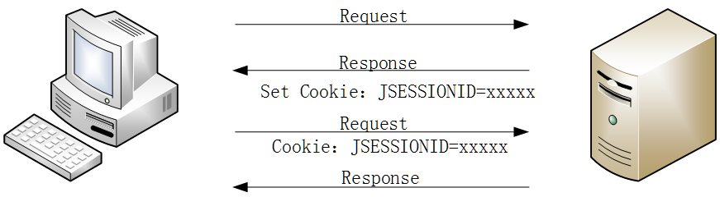
图1-1 使用Cookie实现Session的流程图
所以，浏览器向Web服务器请求Web文档或服务时，常采用Session机制把针对每个用户与Web应用交互过程的上下文信息存储在服务器端。

1.2. 问题场景
当今社会对网络的要求越来越高，整体的工作量在不断激增。在访问密集需要同时间进行大量数据传输时，很可能超过单独的服务器设备处理能力的负荷，从而导致服务器节点崩溃。并且在某些特定（军事）应用场景下，服务节点所处网络环境或服务节点自身可能遭受破坏，从而导致服务不可访问，即使恢复服务实例，也可能导致原服务用户会话信息丢失，直接影响用户的服务访问和使用。
所以，需要解决的问题是在原有服务器失效的情况下，客户端自动切换到备份了会话数据的服务器，仍能实现用户会话保持即故障转移。

1.3. 解决思路
解决这一问题通常的方法是：使用服务器集群的方法来实现负载均衡和会话保持。用Tomcat做负载集群，集成多个服务器节点，对每一个用户的Session实行Session stick（会话粘黏）和Session replication（会话复制）。当客户端向Web服务器端发送用户访问请求时，首先向该用户信息粘黏的Web服务器发送访问请求，若判断出当前该服务器为不可用，则转而向其他的服务器发送用户访问请求。通过这种方法，可以确保在某一服务器宕机的时候，也能通过另一服务器实现用户的会话保持。
但是这些现有技术方案具有较强假设和较为严格的环境要求。实现会话复制的服务节点需要用集群方式统一组织、配置和管理。频繁复制大量会话数据也会增加系统的额外负担，缺乏灵活性，不能完全适用于对服务部署灵活性具有较高要求的特定（军事）应用领域。因此我们希望实现在少量服务器组环境下的会话保持问题，实现用户在服务不可访问情况下会话过程的延续。
那么可以仿照Tomcat服务器的HA-Cluster（High Availability Cluster，高可靠性服务器集群）实现方式，构建一个松散化的类集群LC（Loose Cluster，松散化集群），解决少量服务器组（此项目只取两服务器）间的会话保持问题。即启用两个Tomcat服务器来实现会话同步，用户在主服务器Tomcat1不可访问情况下，客户端自动切换到备份了会话数据的服务器Tomcat2，实现会话过程的延续即故障转移。

第2章 相关概念

2.1. HTTP协议
超文本传送协议定义了浏览器（客户端）如何向Web服务器请求Web文档或服务，以及Web服务器怎样把文档传回给浏览器。在OSI参考模型中，HTTP是属于应用层的协议，基于TCP协议（属于传输层）。它为World Wide Web上安全有效地实现各种多媒体文件的交换提供了保障。HTTP协议使用的是请求/响应模型，客户端发送请求（请求头包含的内容下文详述），服务器端响应一条状态行（响应内容下文详述）。HTTP协议是没有状态的，意味着客户后续访问时，在通信层面对于服务器而言，都会开始一次全新的会话过程进行重传，服务器并不会自动保存处理对应客户事务的上下文信息（比如用户记录、状态）。现在很多的Web Application开发，都是基于HTTP协议。HTTP协议的特点如下：
1）支持客户/服务器模式。即互相通信的两方中，客户方主动发送访问请求，服务器方被动等待建立通信连接。
2）简单快速：发送访问请求时，可以直接发送请求方法和路径。每种方法规定了客户与服务器联系的类型不同。而且使用HTTP协议的服务器程序一般都不大，所以能够极大地减少通信所需时间。
3）灵活：传输时的数据对象类型不限，可以用Content-Type指定。
4）无连接：指一个连接只处理一个对应请求，大大减少了传输时间。
5）无状态：HTTP没有状态，即不会存储它处理各种事务时的相关信息，所以每次客户访问都要重新开始会话并向服务器重新传输用户相关信息。

2.1.1. URL
HTTP URL（统一资源定位符），属于URI（统一资源标识符），用来指定需要查找的资源，其一般格式为：
其中，http：指要通过HTTP协议来定位网络资源；
host：主机域名或者IP地址；
port：端口号，默认为80；
abs_path：给出请求的URI，假如没有给出，浏览器会自动转换。

2.1.2. 请求
一个HTTP请求包括：请求行（Request Line）、消息报头（Header）和请求正文（Entity Body）。
请求报文的一般格式为：
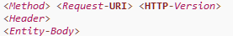
其中，请求行包括：请求方法符号、请求URI和HTTP协议版本（中间用空格隔开）。
请求方法（需要大写）有很多类型，常用的如下：
GET：请求查找Request-URI中指定的资源。
POST：请求时，在Request-URI定位的资源后，可以再添加数据。所以用来提交带有需提交数据的表单。POST比GET更安全。
HEAD：请求查找Request-URI中指定的资源的响应消息报头。

2.1.3. 响应
服务器接收到请求消息并经过一系列处理完毕后，会给客户端返回一个HTTP响应消息。
一个HTTP响应包括：状态行（Status Line）、消息报头（Header）和响应正文（Entity Body）。
响应报文的一般格式为：
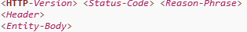
其中，状态行包括：HTTP协议版本、响应状态代码和状态代码的描述文本（中间用空格隔开）。
状态代码一般为三位数字，首位的数字代表了响应的类型，五种不同类型及其代表的意义分别如下：
首位为1，代表指示信息，指请求已经成功被接收并正在处理。
首位为2，代表成功，请求已经被接受。
首位为3，代表重定向，要完成请求还要后续的操作。
首位为4，代表客户端错误，指请求有错误导致失败。
首位为5，代表服务器端错误，指没能成功实现请求。

2.1.4. 消息报头
常见的HTTP消息一般包括两种类型：请求消息和响应消息。通过以上分析可知，它们两者都是由开始行（分别是请求行或者状态行）、消息报头（Header）、空行和消息正文组成。
HTTP消息报头分为几类：General Header（普通报头）、Request Header（请求报头）、Response Header（响应报头）和Entity Header（实体报头）。其中，最常用的的是Request Header和Response Header。
报头域的组成为：名字+“：”+空格+值。
1）普通报头
一部分Header Fields可用于请求和响应，但对于实体不适用。
2）请求报头
客户端可以向服务器端传送与请求有关的以及需要添加的额外信息。
3）响应报头
服务器传递与响应有关的信息、不能放在状态行中的额外信息以及与服务器相关的信息。
4）实体报头
请求、响应消息都能够传送Entity。一般Entity有两个部分，分别是报头域和正文。

2.2. Cookie和Session机制

2.2.1. Cookie机制
HTTP Cookie（也被称作Web Cookie、Internet Cookie、Browser Cookie或者Simply Cookie等）是用户访问网站时，从网站发送，并在用户的浏览器上存储的一小块数据。每次用户登录网站时，浏览器将Cookie送回给服务器来告知网站该用户先前的活动内容。Cookie是一个可靠的机制，可以设计用来让网站记住状态信息（比如购物车中的物品）和或者用来记录用户的浏览活动（包括点击特定的按钮、登录、近几个月或者近几年内用户访问过的网页等）。Cookie属于客户端的技术。
1、分类
Cookie可以被分为两种：会话（非持久）Cookie和持久Cookie，它们数据的存储方式对应分别为内存和硬盘。
两者的区别是：是否设置了Cookie的失效时间。
若不设置，表示它只存活于浏览器的会话未关闭时的阶段，是短期的非持久性的。一般通过浏览器来维护，浏览器关闭后就会消失不见。
若设置，表示它有固定的生命周期。在这个周期的时间区间内，除非手动删除，不会消失不见，属于一种持久性Cookie。关闭浏览器并不会导致其消失，会一直存活到到了设定的失效时间时。
- 发送
首先，新建一个对象并设定最大生命周期（maxAge）。然后把这个对象发送回浏览器。
其中，发送则是调用HttpServletResponse中的addCookie方法，将对象加到一个新建的Set-Cookie的请求报头中去。
- 获取
通过HttpServletRequest中的getCookie方法获取一个对象数组，然后通过getName方法根据名字找到需要查找的Cookie。

2.2.2. Session机制
- Session简介
会话是一种半永久性的交互式信息交换，也被看做两个或两个以上的通信设备之间，或者一台计算机和一个用户之间的一个对话、交流。在计算机科学中，会话一般隐含了面向连接和状态保持的概念。会话会在一个特定的时间点建立，并在之后的某一个时间点移除。一个已建立的通信会话在一种方向上可能会涉及到多个消息。会话通常（但不总是）是有状态的，这意味着为了能够通信，至少一部分通信需要保存会话历史信息（这正好与无状态通信相反，这种通信由独立的请求和响应组成）。
Session属于服务器端的技术。它的数据的一般存储位置是服务器端，需要用户浏览器可以使用Cookie。用户的浏览器访问网站时，服务器可以针对该用户创建一个只属于该用户的HttpSession对象。这样访问时就不用用户再手动输入信息而可以直接取用会话中的用户信息。
- Session原理概述
具体流程见图2-1中的分析：
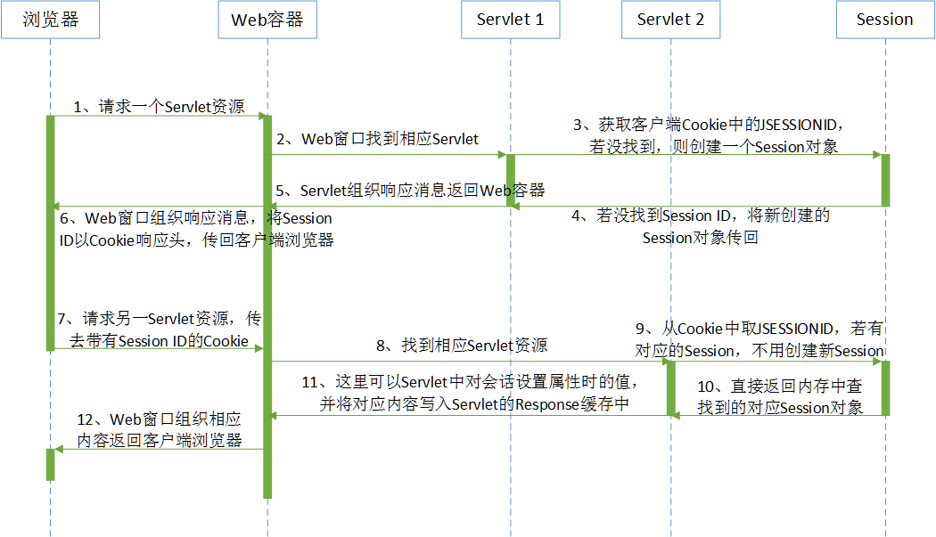
图2-1 会话机制原理分析
其中有个细节，request.getSession()方法执行后，会执行以下步骤：
1、若请求中携带了Cookie，根据其中的JSESSIONID值，在Web内存中查找对应与之匹配的会话对象。
2、若从内存中没有找到相应的会话对象，就会创建一个新的会话对象，并添加Cookie，把新的会话ID值保存到其中的JSESSIONID中去，传回给浏览器。
3、若找到匹配的会话对象，就从Web内存中取出对应的会话对象。
说明：
会话的生命周期默认为30min，超过时间后会自动消亡。
request.getSession(boolean create)中可通过传入的布尔值判断是需要新建Session还是直接获取。

2.3. HTTP Session

2.3.1. 原理
HTTP协议是没有状态的，意味着客户后续访问时，在通信层面对于服务器而言，都会开始一次全新的会话过程进行重传，服务器并不会自动保存处理对应客户事务的上下文信息（比如用户记录、状态）。
一般可以使用Session机制实现保存用户上下文信息，方法是：用户首次向Server端发送Request请求后，客户端会把用户对应的变量值存储在Server端。同时，系统会给不同的用户生成唯一的对应的Session ID（名为JSESSIONID）来区分用户，并在响应请求时由Response返回并存储在客户端的Cookie信息中。下次用户访问该服务器时，根据Cookie中的JSESSIONID值即可访问到对应的用户。

2.3.2. 保存Session ID的方式分类
保存Session ID的方式一般有以下几种：
1）Cookie方式：在通信时，浏览器可以把Cookie信息加到Request中发送给服务器。
2）URL重写方式：因为Cookie可以被用户手动禁止，这种情况下，通常可以采用URL重写的技术来实现将会话的ID传回去。具体实现方式为：将会话的ID号添加到URL路径后。可以以URL路径的附加信息的方式添加，或者可以以查询字符串的方式添加。要使通信过程中，用户状态始终得以保持，就需要在请求时传送过去会话的ID。
3）表单隐藏字段方式：服务器自动在表单里面加入隐藏字段，这样用户提交表单后，就可以将会话的ID号传送给服务器。

2.3.3. 相关操作
Servlet容器新建HttpSession对象时，当中每一个用户连接，都对应唯一一个HttpSession对象。
对HttpSession的相关操作如下：
1、查找并获取HTTP Session对象
请求类中，有两种方法（如下）可供选择用来获取HttpSession对象，可通过传入的布尔值create来判断是需要新建Session还是直接获取。
2、对HttpSession中属性的操作
可以通过以下几个方法来对HttpSession中的属性进行设置、获取或者移除，其中传入的name参数告知需要修改的属性名：
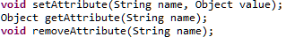
3、HttpSession监听
在javax.servlet.http包里定义了四个会话监听器接口和对应的两个session事件，这几个类的继承关系如下图：
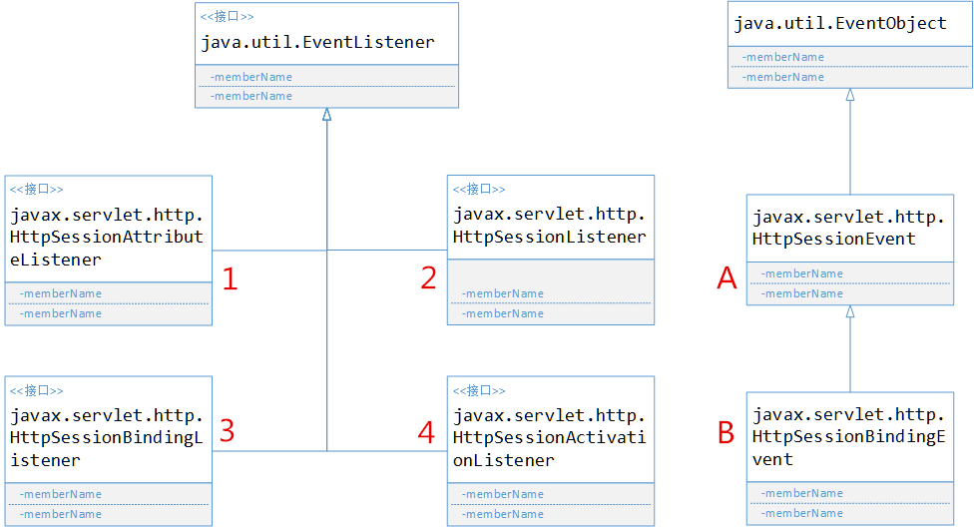
图2-2 HttpSession监听器类及事件类继承图
其中，1和2监听器用来监听A事件，3和4监听器用来监听B事件。
4、HttpSession对象的删除
主要出现在以下三种情况：
1）调用了invalidate()方法。
2）会话长时间没有活动，距最近一次收到请求的间隔超过了会话的最大存活时间。服务器设有一个会话生命周期，会话对象被一直保存到会话长时间没有活动，超过了会话的这个最大存活时间时。而关闭浏览器后，浏览器内存中的Cookie失效，但服务器端的会话对象并不会受影响。
3）服务器进程被停止。

2.4. Sticky Session
粘性会话是应用程序为实现负载均衡时使用的一种方法，用以实现服务器亲和力。服务器亲和力是负载均衡和集群中的一个概念，指的是当Session开始时，一个负载均衡器或者路由器能够将一个用户的请求发给同一个服务器的能力。
具有粘性会话支持的负载均衡器或者路由器可以给每一个特定的用户（基于它们的HTTP Session和IP地址）指定一个单独的服务器。在一定的时间内，路由器会记住这个指定的服务器，以此来保证对于同一个Session，将来所有的请求都会被发送到相同的服务器。为了有作用，路由器记住服务器的时间必须比会话的失效时间长。
1、优点：
- 对有经验的网络用户来说，一定程度上是简单并容易实现的。
- 减少了实现会话故障转移的需要，因为只有指定的服务器失效时，用户请求才会被发送到其他的服务器去处理。
- 负载均衡器（或者路由器）通常会负责检测离线的服务器，这样就能够比基于DNS（域名系统）负载均衡的方式提供更快的请求故障转移。
- 不需要大量传输会话数据给其他节点，避免了增加系统的额外负担，性能高效。
2、缺点：
- 对不熟悉粘性会话的网络用户来说配置过程比较复杂。
- 很可能会出现难以诊断的问题，以下均是主要问题。
- 负载均衡器（或者路由器）自身必须支持负载均衡，否则它就会成为一个会导致整个集群崩溃的故障点。
- 不能提供全球负载均衡（然而DNS Round Robin方式就可以）。
- 会话故障转移通常不能执行，因为需求在减少。当一个服务器节点失败之后，其内存中的会话数据丢失，所有分配在其上的用户都会丢失他们的会话。若没有提前将会话复制存入其他节点，那么会话就会完全消失，给用户的访问带来极大不便。

2.5. Session Replication
会话复制指通过将所用服务器上的会话信息复制同步，备份到别处，以此来预防服务器的异常崩溃。常用的两种实现方式如下：

2.5.1 服务器内置的会话复制机制
大部分服务器（比如Tomcat）都内置了会话复制机制。每次用户访问时，如果会话发生更改了，就会把当前服务器节点上更新的会话同步发送到集群内的所有其他服务器节点上进行数据备份。这样，若一台服务器失效，由于集群中的其他有效节点均已备份了该服务器上的所有会话信息，所以可以将后续用户的请求转发到其他任一节点上正常访问，实现故障转移，而用户数据并不会丢失。
1、优点：
- 对有经验的网络用户来说，一定程度上是简单并容易实现的。
- 可以解决Sticky实现方式的缺点。
2、缺点：
- 对不熟悉粘性会话的网络用户来说配置过程比较复杂。
- 频繁复制大量会话数据，会导致增加系统的额外负担和网络资源的开销。

2.5.2 借助缓存实现的会话备份
由于采用以上会话复制的方法具有一定的性能缺憾，比如需要频繁拷贝大量数据，很可能造成数据重复复制和网络拥挤。所以可采用另一种实现方式：利用缓存来存储会话数据，最常用的实现是使用Memcached Session Manager。当某服务器节点失败后，接替它工作的服务器可以从缓存中查找到备份的会话数据，从而实现容错处理，也避免了拷贝大量数据。

2.5.3. Tomcat间的会话复制
用Tomcat做负载集群时，通常会用到会话复制。
Tomcat的会话复制分为两种：
1、全局式（All-to-All），通过DeltaManager实现。一个Tomcat节点上的会话信息更新后，就会将其复制给集群中的其他所有服务器节点进行同步，以保持数据的一致性。这种方式只适用于集群中服务器数量较小时。
2、局部式，通过BackupManager实现。它只将会话的更新复制给某一个备份节点服务器，同时此节点上需要部署同样的Web应用。
Tomcat上会话复制一般都基于IP组播（Multicast）实现。
即通过配置相同的组播IP地址和端口来确定一个集群组，当一个节点的会话更新时，就向IP组播发送新会话，IP组播再将数据分派给所有其他节点。

2.6. 集群
计算机集群是一种计算机系统，它由一系列松散或紧密地连接（通过软件或者硬件）在一起的计算机组成，集成起来合作完成计算任务。在许多方面，它们可以被看做一个单一的系统。
跟网格计算不同的是，计算机集群的每个节点都配置好，软件来控制和安排，集中起来合作执行相同的任务，非常高效。多个计算机的好处是：方便执行并行运算，会大大加快计算速度；可以用它们来做备份，以支持单个计算机失败后系统仍能继续工作。
计算机集群中的计算机这里被用作服务器节点。

2.6.1. 功能
集群的主要功能有两种：方便执行并行运算从而加快计算速度；用作备份，以支持故障转移。
以下几种状况下会用到故障转移功能：
1）硬件故障。当某一台服务器出现硬件故障（例如：硬盘、内存和电源故障等），运行的应用会从此节点切换到其它的节点，实现故障转移。
2）软件系统故障。要实现用户应用访问，就需要应用系统、操作系统和服务器都能够正常运行。一旦任意一个有问题，就不能再执行该用户的访问服务。可以通过集群来解决此问题。集群监听服务器中的故障时一般基于应用。当应用停止运行，此应用会被转移到其它节点处理。至于应用失效的具体原因并不需要分析。
3）人为操作不当导致故障。由于用户操作不当，致使服务器宕机，服务器上的应用系统也会响应地停止。处理方式同样是由其他服务器来接管此应用。

2.6.2. 特点
集群中的所有计算机名称相同，当中每个服务器上的用户可以使用所有其他服务器上运行的服务。集群能够对所有的服务器节点进行统一管理和错误处理。有一个共享的区域用来存储公用数据。运行的应用程序需要在所有服务器中部署安装。但应用运行时，只有当前的服务器能够对该应用的共享的数据进行操作。其他的节点只能监控该节点，判断其是否故障，从而接管故障节点上运行的应用及其对应的数据。

2.6.3. 分类
通过集群是否支持不同结构类型的计算机，可以将集群分为同构与异构两种。
根据功能和结构，一般也可以分成三类如下：
1）高可用集群（HA Cluster）
高可用就是可以最大程度地使用。指当集群中的某服务器失效时，该节点上的任务会自动由其他正常运行的节点接管。所以，这种集群能够为用户提供持久高效的服务。
2）负载均衡集群
一般是由两台及以上的服务器组成。原理是通过前端Load Balancer，将用户请求分发给后端的若干服务器中处理，分配策略有多种。与高可用集群不同的是，它所有的后端服务器都一直运行着，对外提供服务来分摊系统负载。
3）高性能计算集群
HPC集群的综合性能强大，具有远超过单一计算机的计算能力。它运行的特定程序来将计算任务分配给不同节点来实现并行计算。若需要实施的计算，会在各节点间产生大量数据传输，那么可以使用这种集群实现。
- 网格集群
这种集群像一个公共设施而不是一个单一的计算机。它主要用作给一组互相之间独立作业的计算机作分配、优化和管理，后端工作的计算机之间不存在数据的共享且互不影响。另外，他比一般集群支持的计算机类型更多。

2.7. 负载均衡、故障转移与会话保持

2.7.1. 负载均衡
负载均衡（Load Balancing）将工作负载根据一定的策略，均匀地分派到多种计算机资源（比如计算机、计算机集群、网络链接、中央处理机或者硬件设备）中去，从而通过合作高效地完成任务。
负载均衡致力于使网络设备的资源使用最优化，吞吐量最大化、响应时间最小化，避免任何单一的资源超载，提高数据处理能力和系统的灵活性。使用多个带有负载均衡的组件而不只使用单一的组件，可以通过信息冗余来增强系统的可靠性。使用负载均衡时通常会涉及到专门的软件或者硬件，比如多层交换机或者域名系统服务器进程。
负载均衡器会监测各个服务器的状况，以此选择最优的工作分派方法。当某个服务器负载过重时，会将任务转派给其他节点。同时能够为故障转移技术做支持，维持会话的连续性。

2.7.2. 故障转移
故障转移的具体过程分析如图2-3：
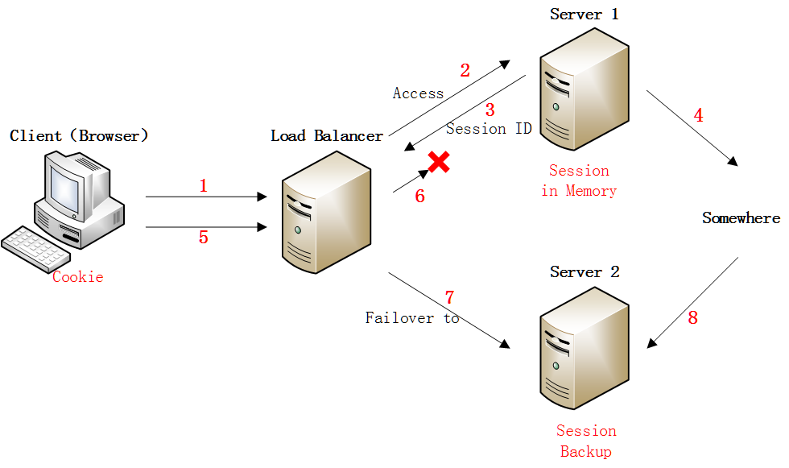
图2-3 故障转移流程
第1、2步：浏览器向服务器端Server 1发送HTTP请求报文，以访问Web应用程序。若该用户为首次访问该服务器，当服务器Server 1接收到请求报文，为此用户在内存创建一个Session对象，并生成一个标识此Session的唯一的Session ID，以在服务器端保存该用户的用户信息。
第3步：接着，Server 1发送HTTP响应报文给浏览器，Session ID将在本次响应中被返回给客户端保存。在客户端一般是通过Cookie保存用户的Session ID信息。报文中添加标识此会话对应的服务器名称的字段，并设置状态码为成功，将此用户的会话粘黏到Server 1。
当它下次再请求该Web应用程序页面时，会在报文首部包含用户Cookie信息，根据指定粘黏的服务器名称字段发给对应服务器。Server 1接收到请求报文，就按照Session ID把该用户对应的会话检索出来。
第4、8步：为了支持会话失效转移，Server 2上也通过会话复制的方法复制一份Session，备份该用户的用户信息，以防止Server 1失效后丢失会话。
第5、6步：再次发送请求，若Server 1因为网络等问题宕机了，该用户会话就无法在Server 1上找到。通过响应报文中的状态码和标识服务器名称的字段，可检测到这个失败。
第7步：这时，客户端需将后续的请求重新发到Server 2中。由于会话对象已经备份到服务器2了，就可恢复会话。然后，Server 2发送响应报文，报文中标识会话对应的服务器为Server2，并设置状态码为成功。
最后，将Server 2中的Session信息通过会话复制方法复制到Server 1上，实现在Server 1上也保存该用户的用户信息（第4步）。至此，客户端访问服务器成功，该用户会话粘黏到Server 2，实现了故障转移。

2.7.3. 会话保持
会话保持时负载均衡上的一种机制，可以关联交互过程的用户和服务器，来保持会话的连续和一致。实现负载均衡的同时，还能将有关联的请求都给同一个服务器去处理。
用户与服务的交互过程，可能要靠一次或者多次连接的多次会话来实现。某一次交互过程可能需要用到上一次交互的结果，彼此之间具有一定的相关性。所以有关联的请求最好分发给同一个服务器来处理，而不要负载均衡到不同服务器上去。
通常可使用服务器集群的方法来实现会话保持。
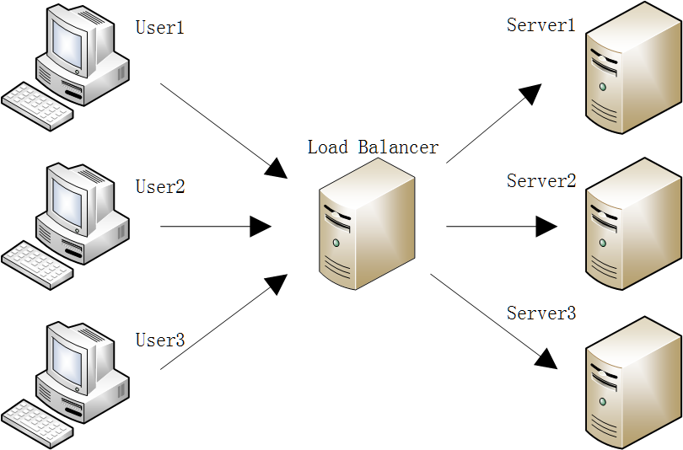
图2-4 带负载均衡器的B/S结构组成的集群
常用的会话保持技术主要有以下几种：
1、会话复制
2、会话粘黏
3、基于源IP地址的会话保持
4、基于Cookie的会话保持
5、基于共享存储的会话保持

第3章 HA Cluster系统实现方式

3.1. 集群环境的搭建和配置
总体框架如下：
1、使用Apache + Tomcat + mod_proxy_balancer部署环境。
2、利用Apache做反向代理服务器，mod_proxy_balancer提供负载均衡支持，整合Apache与Tomcat集群。
3、Tomcat1和Tomcat2分别为集群中的两个服务器节点。
具体配置如下：
- Apache
版本：httpd-2.2.25-win32-x86-openssl-0.9.8y。
配置：
1）修改conf/httpd.conf，包含进mod_proxy_balancer.conf文件
图3-1 conf/httpd.conf末尾添加的语句
2）新增conf/mod_proxy_balancer.conf文件，实现加载模块、定义代理、设置处理请求的服务器节点和权重等功能。
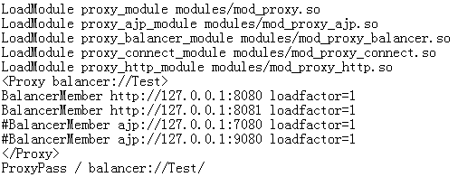
图3-2 添加conf/mod_proxy_balancer.conf文件

- Tomcat两台
版本：apache-tomcat-8.0.15-src。
安装：下载Tomcat 8的源码版本，根据Tomcat 8官方文档中的步骤，下载并利用Ant，将源码编译成可执行版本。
配置：
1）修改conf/server.xml，修改两Tomcat端口以预防冲突。
Tomcat1端口号不变；
Tomcat2改过的端口号如下：
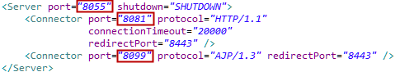
图3-3 Tomcat2配置文件中改过的端口号
- 添加集群配置Cluster标签及子标签。
Tomcat1添加的标签如下：
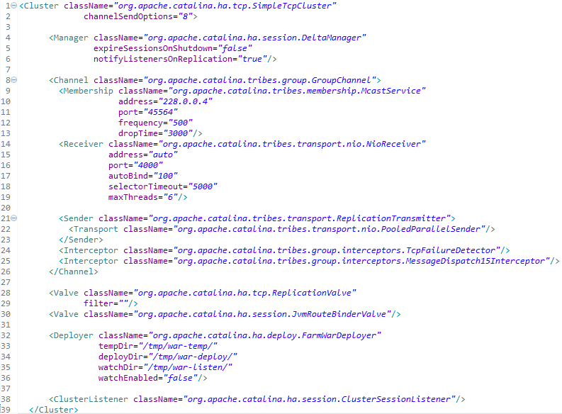
图3-4 Tomcat1配置文件中关于HA Cluster的标签
Tomcat2添加的Cluster标签内容类似，只需将Receiver子标签中的端口改为“4001”即可。
- 在Tomcat中新建应用，修改应用中的WEB-INF/web.xml，添加distributable标签，使应用部署在分布式Web容器中。
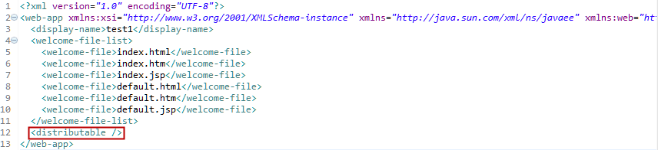
图3-5 应用的web.xml中的配置

3.2. 会话保持功能测试
编写应用实例（Test项目），测试验证HA集群环境下负载均衡、会话同步与保持功能。
- index.jsp源码为：
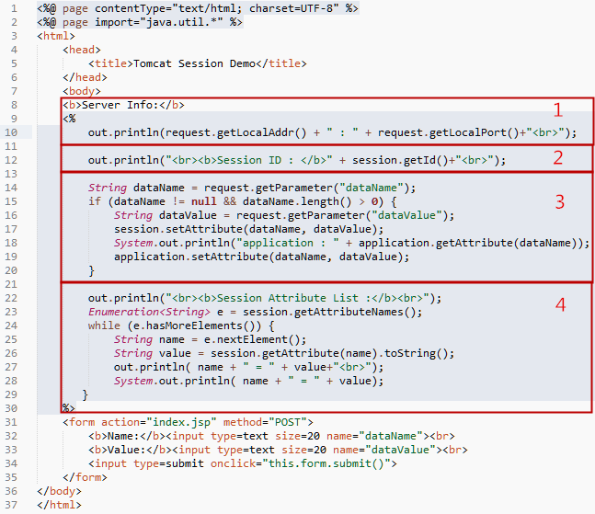
图3-6 应用实例源码
1）此处作用为获取并在界面上打印当前访问的IP地址和端口。
2）此处作用为获取并在界面上打印当前会话的Session ID。
3）此处作用为获取输入框中的输入值，把其写入当前应用的Session中去，并在控制台打印出来。
4）此处作用为获取当前会话的属性列表，并在界面上把其name和value打印出来。
- 运行和测试流程如下：
启动Apache和两台Tomcat。
步骤1：在地址栏输入“127.0.0.1/Test/index.jsp”，访问应用实例index.jsp时，会先将会话转发给Tomacat1，所以此时访问的地址为“127.0.0.1:8080”（其中8080端口是Tomcat1使用的）。
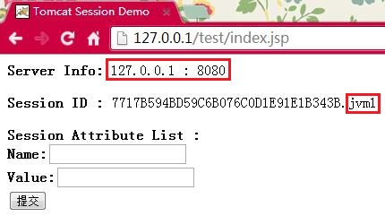
图3-7 应用访问时，先将会话转发给Tomacat1
步骤2：在地址栏再次输入“127.0.0.1/Test/index.jsp”，访问应用实例index.jsp时，会先将会话转发给Tomacat2，所以此时访问的地址为“127.0.0.1:8081”（其中8081端口是Tomcat2使用的）。
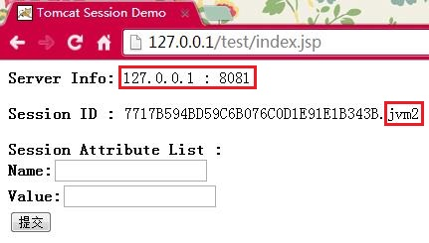
图3-8 刷新后，将会话转发给Tomacat2
步骤3：在Tomcat1界面的输入框内输入属性及其属性值为“Name = a，Value = 1”，点击提交按钮。设置完Tomcat1的Session属性值后，会自动将此时的会话同步到Tomcat2中，因此Tomcat2的界面刷新后如下，显示了会话的属性及其属性值。至此，会话同步功能验证完毕。
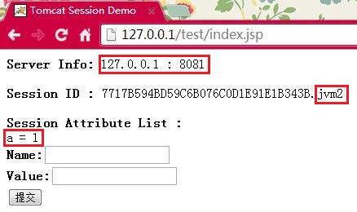
图3-9 在Tomcat1上设置Session属性值时，自动将会话同步给Tomcat2
步骤4：为测试故障转移功能，断开Tomcat2服务器，在地址栏不断输入“127.0.0.1/Test/index.jsp”，发现后续的请求全部转发给了Tomcat1，一直是如下的界面。至此，故障转移功能验证完毕。
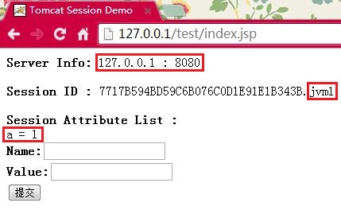
图3-10 断开Tomcat2后，不断刷新，后续的请求全部转发给了Tomcat1

3.3. 会话保持的具体实现

3.3.1. Tomcat架构
Tomcat源码的结构其实非常清晰，其主要组件构成如下图：
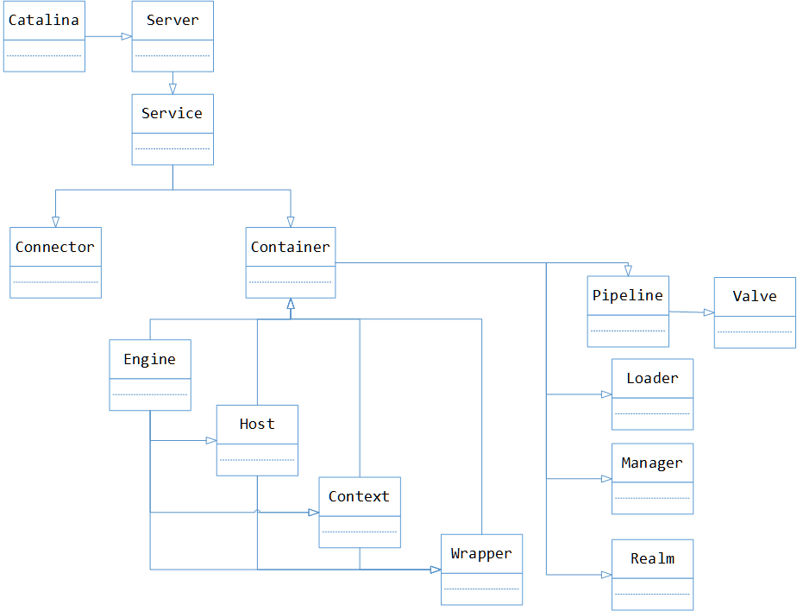
图3-11 Tomcat主要组件图
其中
Catalina类：这是与start/stop 的shell脚本去交互的主类，所以如果需要研究启动和关闭的整个过程，就要从此类开始看起。
Server类：这是所有组件的容器，其中可以包括一个或者多个Service。
Service类：这是包含一个Container与多个Connector的一个集合。一般过程为：Service用恰当的连接器来接收用户发送的请求，然后再发送给对应的容器来处理。
Connector类：这是用来实现某一协议的。例如常见的协议包括：HTTP、HTTPS和AJP。
Container类：这个容器是用来处理某一种类型的请求的。Container处理请求的方式是：把需要用来处理请求的处理器封装成Valve对象，并且按照顺序将其放到Pipeline类型的管道里面。它有几种子类型例如：Engine、Host、Context和Wrapper。这几种子类型分别依次包含，并且可以处理不同粒度的请求。除此之外，Container里还包含了一些基础性服务。
Engine类：它是包含Host和Context的集合。一旦用户请求过来后，首先就会传给对应的Host，然后就传到对应的Context里去处理。StandardEngine的逻辑单元如下：
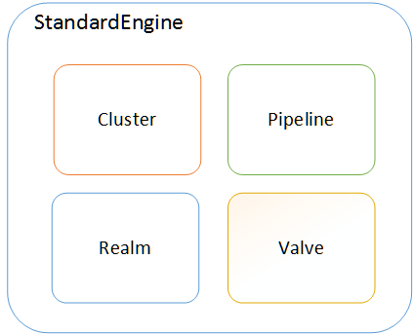
图3-12 StandardEngine的逻辑单元
Host类：这是一般大家理解的虚拟主机。
Context类：这是部署的具体应用的上下文信息，所有发送过来的请求都是在对应的上下文中处理的。
Wrapper类：它是对应于每个Servlet的Container，每一个Servlet都由一个对应的Wrapper来管理。
从上述这些Tomcat核心组件的分析可以看出，它们的作用范围都是逐层递减和包含的。
还有一些被Container所用的基础组件如下：
Loader类：Container用它来载入各种所需要的类。
Manager类：Container用它来管理会话池。
Realm类：这是用来对Web应用的客户进行安全授权与验证的。

3.3.2. HA Cluster结构
主要分析下HA集群实现方式下会话复制与同步的机制。Tomcat中实现HA Cluster的源码包结构如下，这几个包是处理会话复制和同步主要部分。
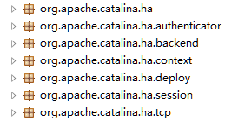
图3-13 Tomcat中实现HA Cluster的源码包
conf/server.xml中添加的Cluster配置标签如下：
图3-14 Tomcat1配置文件中关于HA Cluster的标签
配置Cluster标签：根据各元素标签可以了解集群的主要功能结构如下：
Tomcat集群中的各个服务器节点之间要实现会话的同步，则需要建立起TCP连接来完成数据通信。会话复制的模式分为同步和异步两种。
配置Manager子标签：是服务器节点之间复制会话时的管理器，一般实现方法是用DeltaManager（增量管理器）来实现会话同步过程的管理等，即集群中的每个服务器节点会把自己的会话数据向所有除自己之外的服务器节点发送。
配置Channel子标签：用来对Tomcat集群的IO层进行配置，它是服务器之间通信的通道。
配置Membership子标签：负责查找到同一集群中的其他服务器节点。McastService表明使用的是组播传输方式，一般情况下若多个服务器使用相同的组播地址和端口，则它们属于同一个集群。
配置Receiver子标签：用于各个服务器节点接收其他服务器节点发送过来的会话数据。
配置Sender子标签：用于向其他服务器节点发送数据，详细的可以通过子标签Transport来配置。PooledParallelSender指的是从TCP连接池中获取连接，配置了此标签可以实现并行发送。
配置Interceptor子标签：跟Valve比较像，都是阀门的功能，当数据到达目的服务器之前要先实现检验和一些其他的操作。
配置Valve子标签：负责在服务器向客户端响应前进行检验和其他一些操作，例如ReplicationValve负责检验当前响应中会话数据有没有更新。
配置Deployer子标签：负责集群的Farm功能，目前不太常用。它负责监控Web应用中涉及文件更新的部分，从而保证当前Cluster中所有服务器节点中的Web应用能够保持一致。
配置Listener子标签：负责跟踪集群中节点发出和收到的数据，也有点类似Valve的功能。

3.3.3. Tomcat启动流程
首先需要了解Tomcat启动并处理一次请求的过程。Tomcat实际上是个能运行JSP或者Servlet的Web服务器，因此基本的应用就是User通过Browser来访问Server。Tomcat接收到Web应用的Request后，就会转发给Servlet处理，最后结果再返回给Client。
其主要的处理流程的序列图如下：
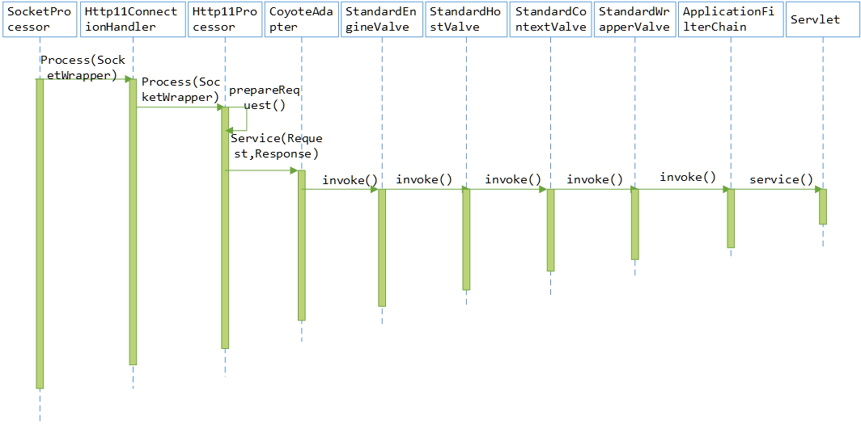
图3-15 Tomcat启动流程
当Tomcat启动时，首先启动Connector，Connector再通过ProtocolHandler启动Endpoint。Tomcat会启动两种连接器：HTTP协议和AJP协议的，即Http11Protocol和AjpProtocol。这两种均会启动JIoEndpoint。
在JIoEndpoint的start()中，启动了多个线程，这些线程由Acceptor处理。Acceptor的run()中包含了Socket的处理过程。
通过上述分析可知，Tomcat是通过基础的Socket通信方式来接收客户端请求的，即ServerSocket监听Socket。

3.3.4. 非集群下创建会话流程
当Tomcat中未配置集群时，新建会话的流程如下：
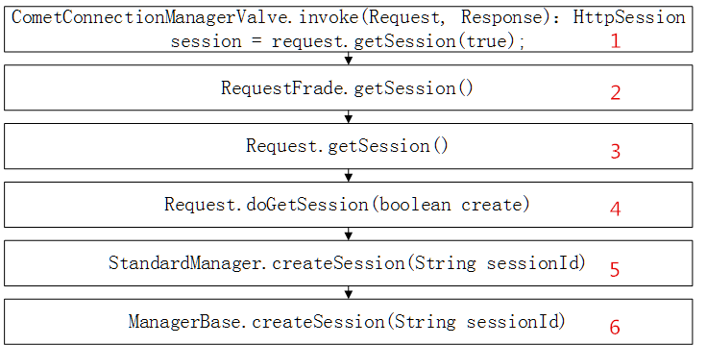
图3-16 新建Session流程
#1：Session对象的创建源于CometConnectionManagerValve.java文件里
Invoke (Request, Response) 方法中的HttpSession session = request.getSession (true) 语句（其中request为RequestFacade的对象）。
#3：然后会调用Request中的getSession () 方法。
#4：然后会调用doGetSession (boolean) 这个方法，此方法重点处理会话的创建。
doGetSession方法中首先判断requestedSessionId是否存在。若存在，就根据所请求的Session ID去查找会话对象。若没有找到该ID或者其对应的会话，且传递给getSession (boolean) 方法的参数为true，那么要创建一个新的会话（即#5，#6），并且给客户端写回Cookie中去。

3.3.5. DeltaManager管理会话
首先，集群传输会话信息时，传送的数据结构为SessionMessageImpl类。Tomcat服务器发送和接收消息时所用的消息的数据类，以及传输过程中涉及到消息监听和管理的类如下：
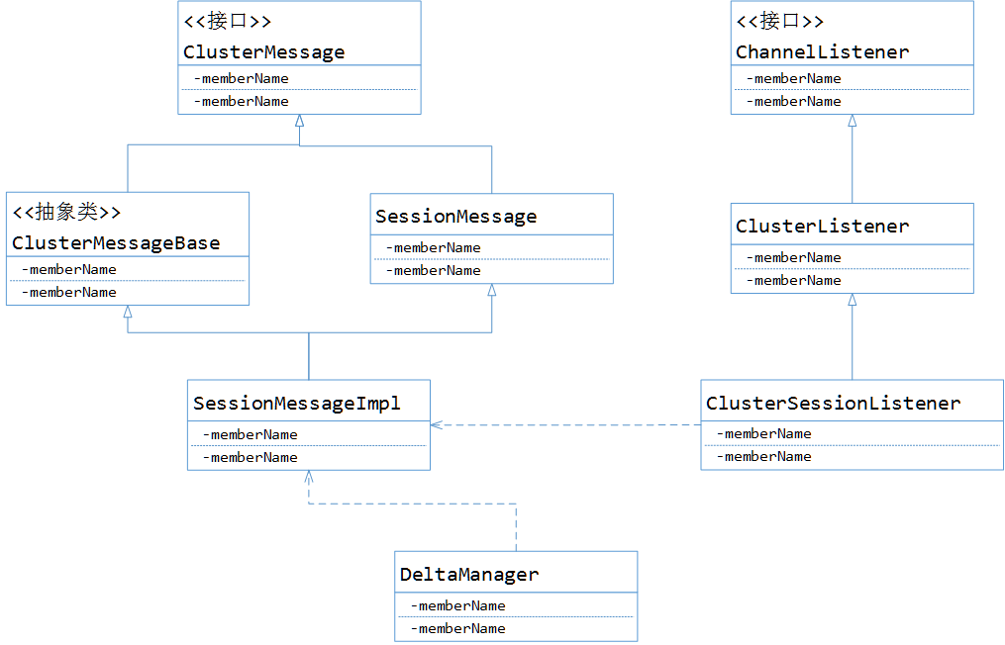
图3-17 消息的数据类型和与其相关的监听器和管理器
集群环境下，应用一般可以用DeltaManager作为其管理器，用来管理其对应的DeltaSession。增量管理器功能包括：创建会话，发送会话消息，会话序列化操作，获取集群所有会话等。
Manager是Tomcat用于管理Session的操作的定义，ManagerBase设置默认参数，实现一些公用方法StandardManager是真正Tomcat用来处理Session的管理器，它实现了Lifecycle接口。
其中ClusterManager是定义集群环境下Session管理的操作，ClusterManagerBase继承了ManagerBase，实现了ClusterManager，是真正集群环境中使用的Session管理器。
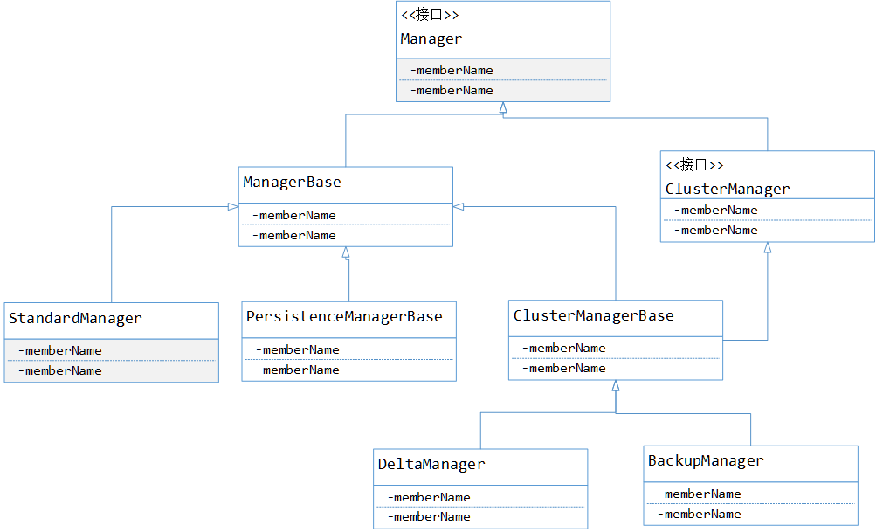
图3-18 会话管理器类继承图

3.3.6. 集群下创建会话流程
集群会话的创建从DeltaManager里开始，其流程图如下：
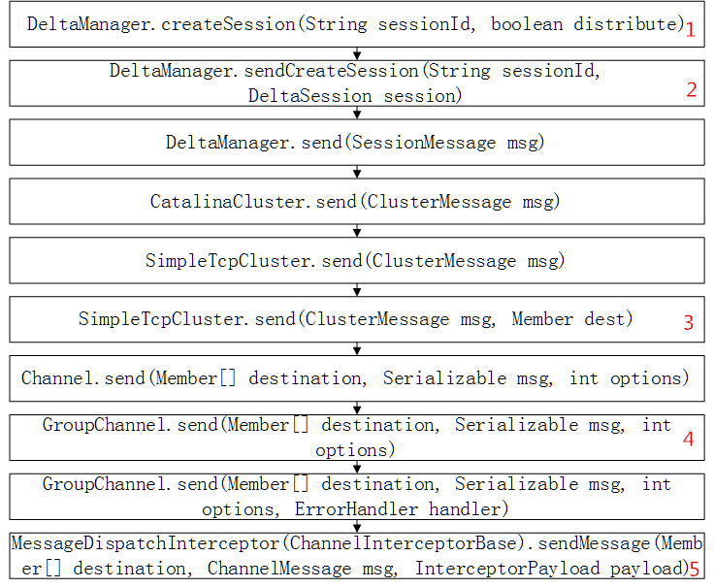
图3-19 集群下创建会话的流程图
#1：此方法包括了创建会话的语句：
DeltaSession session = (DeltaSession) super.createSession (sessionId) ;
#2：将创建的会话发送出去。
#3：给集群的组播域内的服务器节点发送会话消息，SimpleTcpCluster中也可以选择将会话发送给单个目的节点还是多个目的节点。
#4：将会话的发送放到GroupChannel中进行。
#5：根据我们之前关于Tomcat的配置，服务器之间的会话传送最终会放到拦截器MessageDispatchInterceptor中。

3.3.7. HA下Session同步过程
会话同步可总结为：每个服务器均不断地向集群发送自己的Heartbeat（心跳）信息，以告知集群中其他服务器节点自己的存活情况，超过一定时间没有监听到自己的心跳信息，该服务器失效并将从集群中移除。
每间隔一定时间，每个服务器均将自己的节点信息通过PooledParallelSender组播出去，同时通过NioReceiver接受其他节点的组播信息。
以下将分别讨论Tomcat服务器刚启动和已访问两种情况下的会话同步过程。
1、后台Engine启动的一个线程，不停地跑下面的Job，对会话进行同步。 Tomcat启动时的会话同步过程如下：
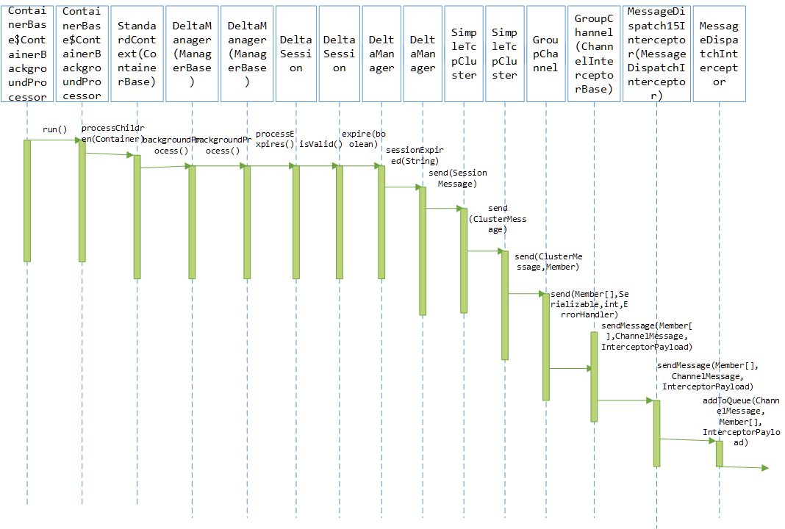
图3-20 Engine启动实现会话同步的UML序列图
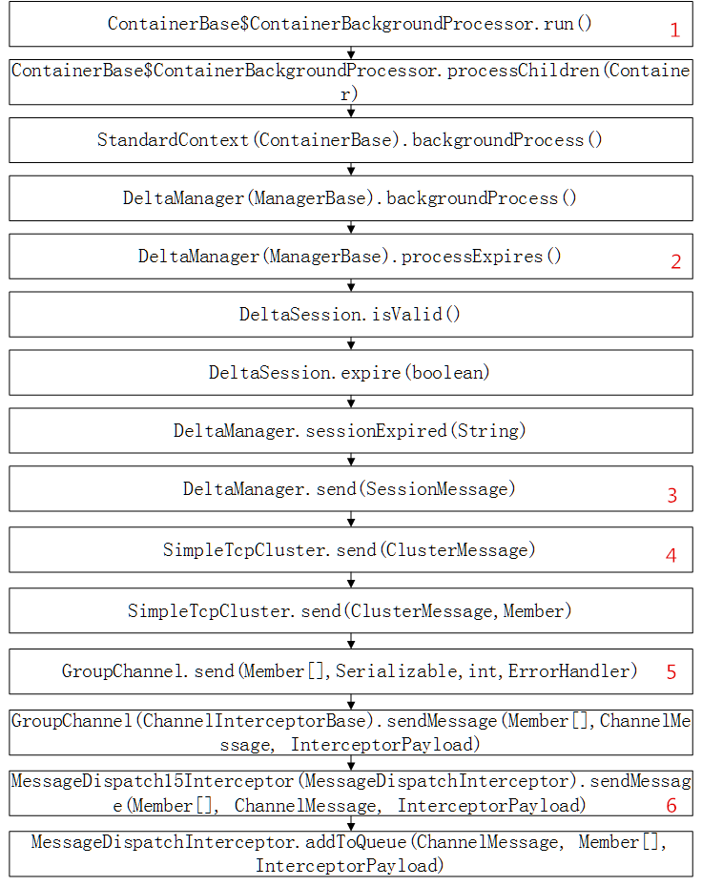
图3-21 Engine启动实现会话同步的流程
#1：ContainerBackgroundProcessor开始运行，然后调用一些后台处理方法。
#2：处理所有失效了的增量会话，将失效了的移除。查找到当前所有的会话，循环判断会话有效。
#3：通过增量管理器将会话消息发送出去。
#4：给集群的组播域内的服务器节点发送会话消息，SimpleTcpCluster中也可以选择将会话发送给单个目的节点还是多个目的节点。
#5：将会话的发送放到GroupChannel中进行。
#6：根据我们之前关于Tomcat的配置，服务器之间的会话传送最终会放到拦截器MessageDispatchInterceptor中，并且最终会调用addToQueue方法：
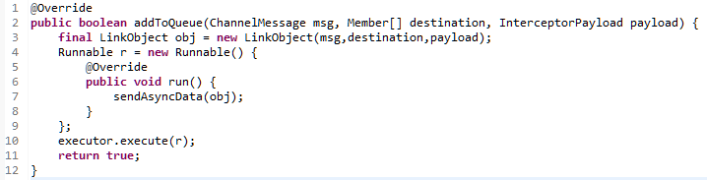
图3-22 addToQueue方法代码
其中，sendAsyncData (obj) 语句为异步发送信息，过程如下：
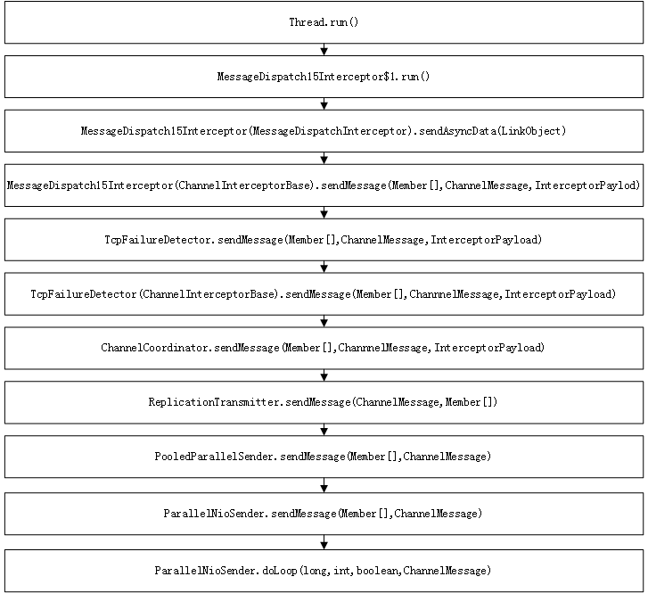
图3-23 sendAsyncData方法的流程
大体步骤为：MessageDispatch15Interceptor发送异步消息，会经过ChannelInterceptorBase，TcpFailureDetetor，ChannelCoordinator，ReplicationTransmitter，PooledParallelSender和ParallelNioSender，最终会循环调用ParallelNioSender中的doLoop方法来发送消息。
2、访问情况下的Session同步：
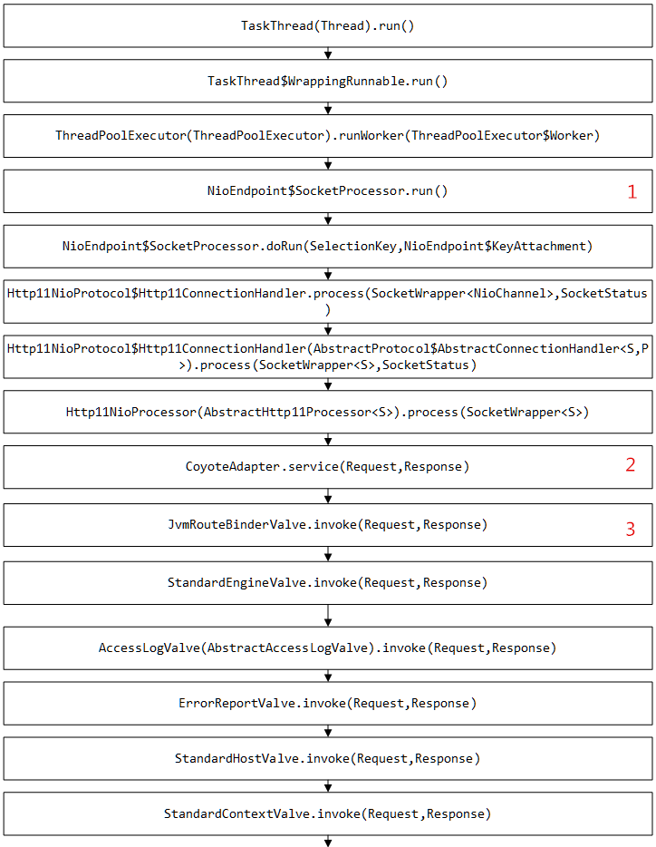
图3-24 应用访问时Tomcat会话同步过程1
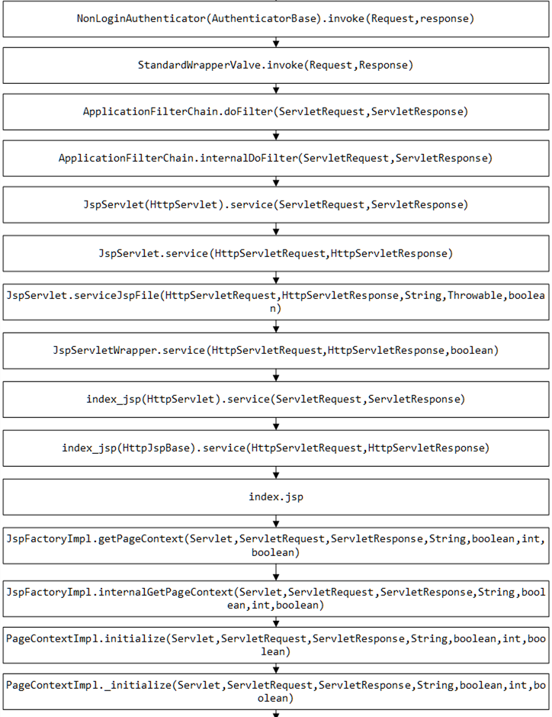
图3-25 应用访问时Tomcat会话同步过程2
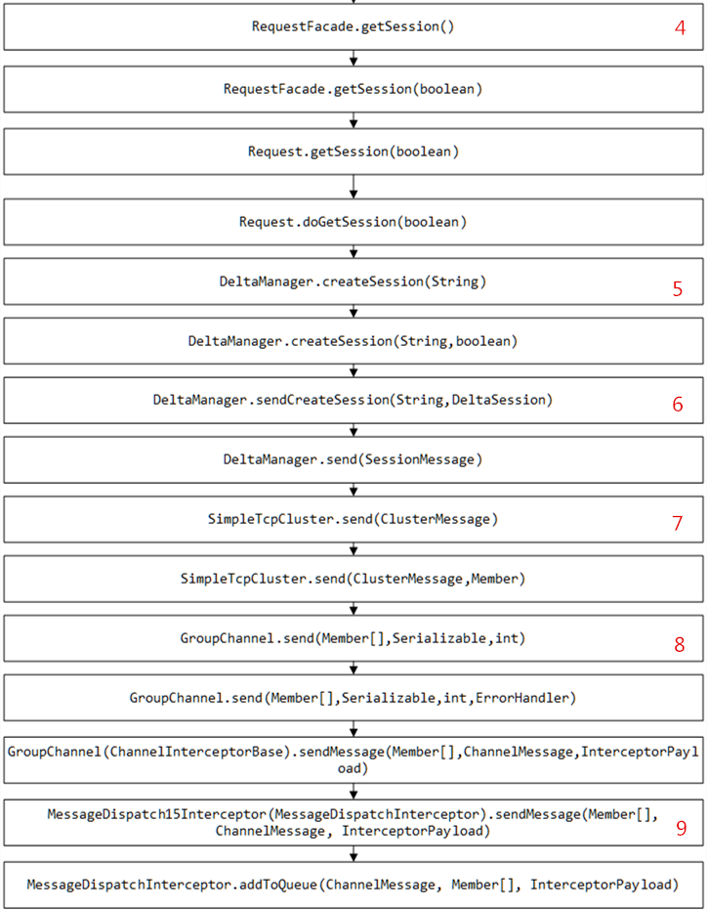
图3-26 应用访问时Tomcat会话同步过程3
其会话同步的过程与前面所分析的原理类似，大体来讲就是：
#1：NioEndPoint中开始处理Socket，然后转到Http11NioProcessor处理。
#2：转到CoyoteAdapter中的service方法。
#3：然后各种Valve均被开启用来处理客户端的请求，过滤器被开启，开始处理Jsp页面的请求。
#4：处理请求时，调用RequestFacade中的getSession () 方法，然后重点调用doGetSession () 方法来创建会话。
doGetSession方法中首先判断requestedSessionId是否存在。若存在，就根据所请求的Session ID去查找会话对象。若没有找到该ID或者其对应的会话，且传递给getSession (boolean) 方法的参数为true，那么要创建一个新的会话（即#5，#6），并且给客户端写回Cookie中去。
#5：此方法包括了创建会话的语句：
DeltaSession session = (DeltaSession) super.createSession (sessionId) ;
#6：将创建的会话发送出去。
#7：给集群的组播域内的服务器节点发送会话消息，SimpleTcpCluster中也可以选择将会话发送给单个目的节点还是多个目的节点。
#8：将会话的发送放到GroupChannel中进行。
#9：根据我们之前关于Tomcat的配置，服务器之间的会话传送最终会放到拦截器MessageDispatchInterceptor中，并且最终会调用addToQueue方法。

3.4. 松散集群LC的实现
通过以上跟踪Tomcat实现会话同步的源码，可以总体了解其原理和机制。我仿照HA的实现方式，创建了自己的LC（Loose Cluster，松散集群）实现方式。其所用到的Package如图3-27：
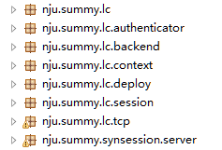
图3-27 Tomcat中实现HA Cluster的源码包
conf/server.xml中添加的Cluster配置标签如下：
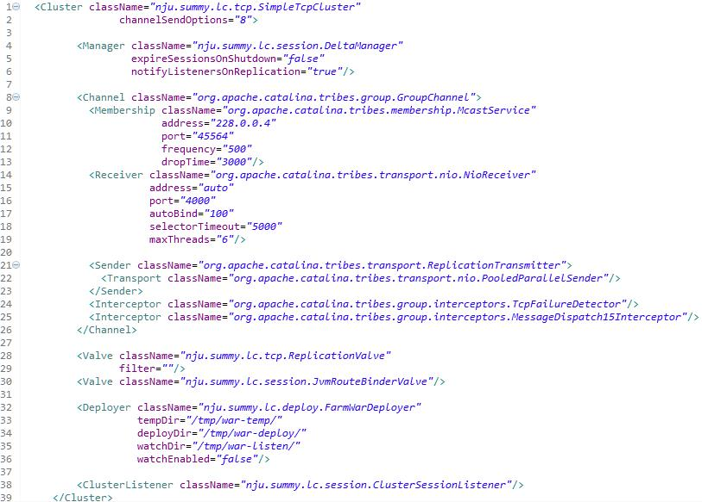
图3-28 有关Loose Cluster的配置
Tomcat2添加的Cluster标签内容类似，只需将Receiver子标签中的端口改为“4001”即可。
HA Cluster和LC的区别主要是：HA实现是每个服务器都采用组播方式实现向集群中的所有服务器发送和接收会话消息，以实现集群内部服务器之间的通信，从而实现会话同步。而为了研究灵活简便的会话保持技术，我的实验简化为通过两服务器实现会话保持。因此，采用的通信方式为单播，即将Tomcat1作为主服务器，Tomcat2作为次服务器，实现两服务器之间的点到点通信。
最主要的修改有：在Tomcat1中的java/nju/summy/lc/tcp/SimpleTcpCluster.java里，修改如图3-29：
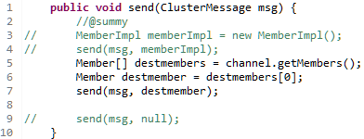
图3-29 点对点发送会话消息send(ClusterMessage msg)方法
此时调用以下的send方法后，便会直接走到“if”中的语句，而不会执行“else”中的语句（见注释），如下图：
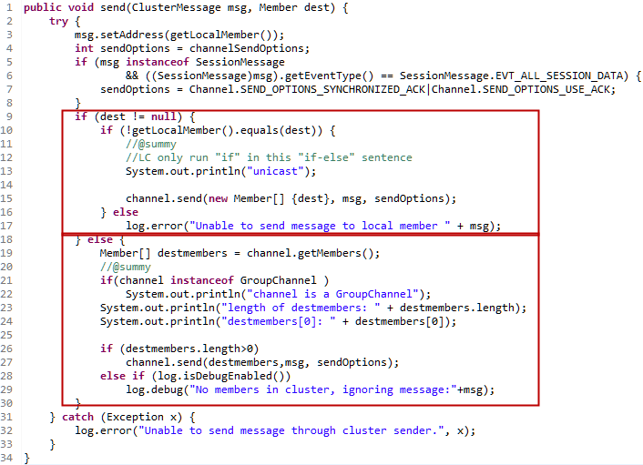
图3-30 点对点发送会话消息send(ClusterMessage msg, Member dest)
这样仅支持向单一服务器（此处即Tomcat2）单播发送消息，避免了多个Tomcat服务器之间频繁复制大量会话数据，导致增加系统的额外负担。

第4章 Memcached系统实现方式

4.1. 环境的搭建和配置
总体框架如下：
1、使用Apache + Memcached + Tomcat + mod_proxy_balancer部署环境。
2、利用Apache做反向代理服务器，mod_proxy_balancer提供负载均衡支持，整合Apache与Tomcat集群。Memcached作为分布式缓存系统用来存储备份会话消息。
3、Tomcat1和Tomcat2分别为集群中的两个服务器节点，Memcached也对应开两台。
具体配置如下：
- Apache同HA Cluster实现时的配置。
- Memcached为可执行版本
- Tomcat两台
配置：
1）修改conf/server.xml，修改两Tomcat端口以预防冲突。
Tomcat1端口号不变；
Tomcat2改过的端口号如下：
图3-31 Tomcat2配置文件中改过的端口号
- 去除两台Tomcat在HA Cluster实现中配置集群时的Cluster标签及子标签。
- 修改conf/context.xml，在Context标签内尾部添加Manager标签。
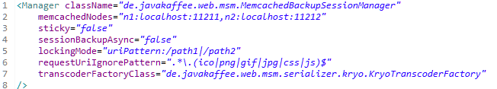
图4-1 conf/context.xml中添加的Manager标签
- Tomcat中部署的应用不变。
- 根据Memcached Session Manager的官方文档，要在Tomcat实现MSM功能，需要添加一些jar包。在Tomcat的lib目录和应用的WEB-INF/lib目录下，分别添加如下jar包：
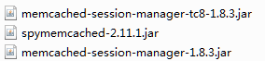
图4-2 MSM实现需要的jar包
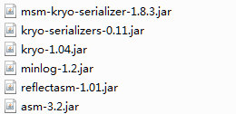
图4-3 使用kryo序列化方式需要的jar包

4.2. 会话保持功能测试
应用实例不变（Test项目），测试验证Memcached环境下负载均衡、会话同步与保持功能。
运行和测试流程如下：
启动Apache，两台Memcached和两台Tomcat。
步骤1：在地址栏输入“127.0.0.1/Test/index.jsp”，访问应用实例index.jsp时，会先将会话转发给Tomacat1，所以此时访问的地址为“127.0.0.1:8080”（其中8080端口是Tomcat1使用的）。
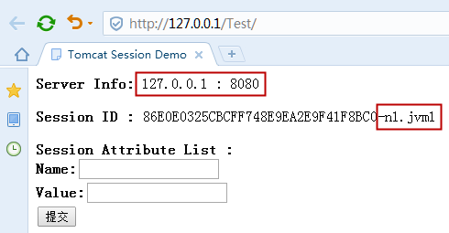
图4-4 应用访问时，先将会话转发给Tomacat1
步骤2：在地址栏再次输入“127.0.0.1/Test/index.jsp”，访问应用实例index.jsp时，会先将会话转发给Tomacat2，所以此时访问的地址为“127.0.0.1:8081”（其中8081端口是Tomcat2使用的）。
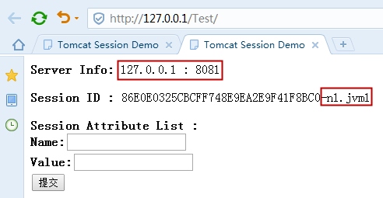
图4-5 刷新后，将会话转发给Tomacat2
步骤3：在Tomcat1界面的输入框内输入属性及其属性值为“Name = a，Value = 1”，点击提交按钮。设置完Tomcat1的Session属性值后，会自动将此时的会话同步到Tomcat2中，因此Tomcat2的界面刷新后如下，显示了会话的属性及其属性值。至此，会话同步功能验证完毕。
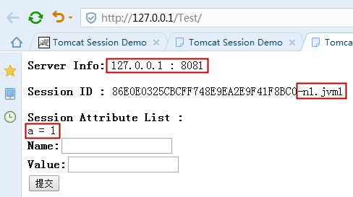
图4-6 在Tomcat1上设置Session属性值时，自动将会话同步给Tomcat2
步骤4：为测试故障转移功能，断开Tomcat2服务器，在地址栏不断输入“127.0.0.1/Test/index.jsp”，发现后续的请求全部转发给了Tomcat1，一直是如下的界面。至此，故障转移功能验证完毕。
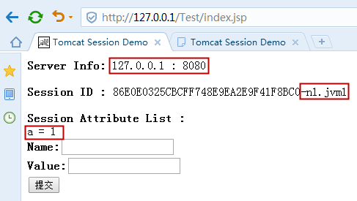
图4-7 断开Tomcat2后，不断刷新，后续的请求全部转发给了Tomcat1

4.3. Memcached简介
Memcached是一种分布式缓存系统，存取高效，可以用于Web应用从而减轻数据库的负担。它在内存中缓存数据以此来避免频繁读取数据库，提高对网站的访问速度。在本项目中，MSM实现会话同步时，可用其作为会话存取时的缓存服务器。

4.4. Memcached Session Manager会话管理器
Memcached Session Manager 是高可用的会话同步解决方案，使用集中式缓存方式来实现会话的共享（Tomcat的会话复制方式属于分散式管理）。MSM部署在Tomcat中，并将会话保存到memchached中，它主要是修改了Tomcat的会话存储机制，替换了StandardManager，实现了自己的会话管理器，从而实现把会话序列化存保存到Memcached中去。

4.4.1. 会话管理器类间的继承关系
几个会话管理器类的继承关系如图4-8：
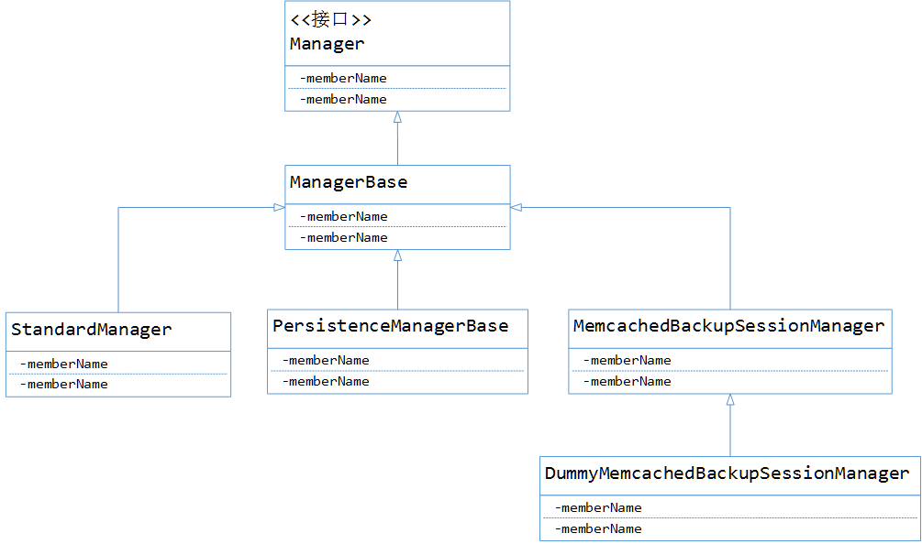
图4-8 MSM下会话管理器的关系

4.4.2. 详细实现方式
下面来讨论下MSM的详细实现。
1、Tomcat中导入的三个jar包如图：
图4-9 MSM实现需要的jar包
它们的作用分别为：实现所有Tomcat均需要的MSM功能实现；实现Tomcat8对应的MSM功能实现；实现spyMemcached客户端（kryo序列化的jar包略）。
- 可以从conf/context.xml中的Manager标签配置来分析其具体实现，列举两种方式如下：
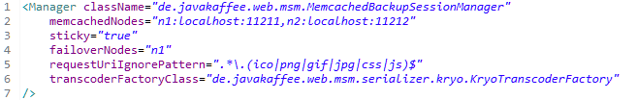
图4-10 Tomcat中conf/context.xml中添加的Manager标签：sticky + kryo
图4-11 conf/context.xml中添加的Manager标签：non-sticky + kryo
className：必选项。
memcachedNodes：必选项，这个属性要包括所有的Memcached Nodes，其格式为"id : host : port"， 多个分布式缓存服务器间可以用空格、半角逗号隔开，这里指定两个Memcached分别用本地的11211和11212两个端口。
sticky：其值可以指定粘性会话或者非粘性两种实现方式。
sessionBackupAsync：其值可以指定是否将会话异步保存到分布式缓存服务器中，这里设为非异步方式。
lockingMode：只对非粘性会话起作用，指定会话锁定方式。
requestUriIgnorePattern：指定不用备份会话的请求的正则表达式。
transcoderFactoryClass：此处使用kryo序列化策略。
- 本项目中使用了两台Tomcat和两台Memcached，若通过以上配置non-sticky + kryo的方式，可以使得Tomcat 1把会话保存在n2节点上，故障转移到n1节点；而Tomcat 2把会话保存在n1节点上，故障转移到n2节点，如图：
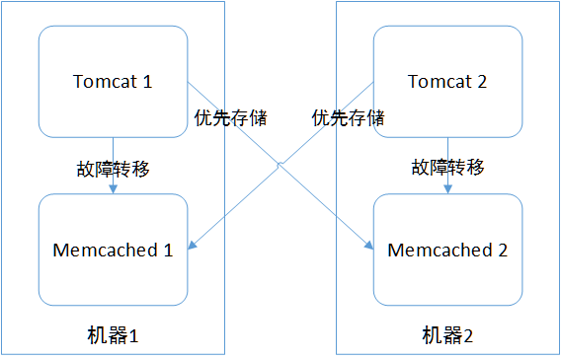
图4-12 会话粘黏时Tomcat和Memcached之间的关系
- MSM工作原理

会话实现有两种模式：粘性以及非粘性。它们的原理分别如下：
1）非粘性会话原理：
将Tomcat中的本地会话作为中转会话，而将Memcache1中的会话作为主会话，Memcached2中的会话作为备份会话。过程为：
接到请求后，加载Memcached2中的备份会话到本地；若出现故障加载失败，则从Memcached1主会话中加载。
请求处理完后，如果会话被修改，发给Memcached1和Memcache2备份，删掉本地存储的会话。
2）粘性会话原理：
将Tomcat中的本地会话作为主会话，而Memcached中的会话作为备份会话。两台Tomcat服务器均配置MSM，且本地都有会话。过程为：
用户第一次的请求处理完后，会话将被存储到Memcached中备份。
下一次请求开始后，可以直接从本地读取会话。请求结束时，如果会话被修改了，会话将再次被存储到Memcached中备份，同步更新。
若集群中某个Tomcat故障，下一次请求就会被路由指派到其他Tomcat上。此时它本地并没有会话信息，于是它会从Memcached查找到该会话，修改该会话ID，并将其存储在本机上。此次请求结束，会话被修改，送回Memcached备份。SessionID被重置，后续请求会发给此Tomcat上。
总结即为：类似过滤器，通过拦截进入Tomcat的HTTP请求，并从Memcached里读取会话到本地，当处理完请求再把会话信息写回Memcached。
详细过程如图：
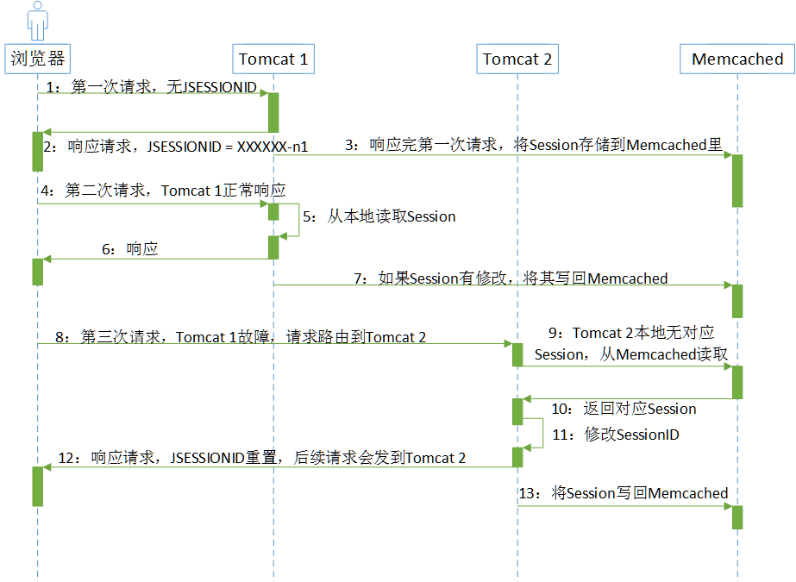
图4-13 MSM实现方式下处理请求和存取会话的过程

4.5. spyMemcached客户端原理分析
SpyMemcached使用异步Nio方式实现，是一个Memcached的客户端。

4.5.1. 主要类及其关系
几个主要类的概念如下：
SpyObject：spy中的基类，里面定义了 Logger。
MemcachedClient：处理与Memcached有关的操作，它建立时，会初始化一系列对象，在建立连接时会启动IO模型。
MemcachedConnection：每个客户端都对应一个MemcachedConnection实例和多个MemcachedNode。
MemcachedNode：每个MemcachedNode对应一台Memcached服务器节点。
OperationFactory：接口，用于创建Operation对象，代表一个Memcached操作。主要包括AsciiOperationFactory和BinaryOperationFactory两种。
SerializingTranscoder：把不同类型的对象值序列化为字节数组，以方便实现数据传输。
它们之间的关系如图：
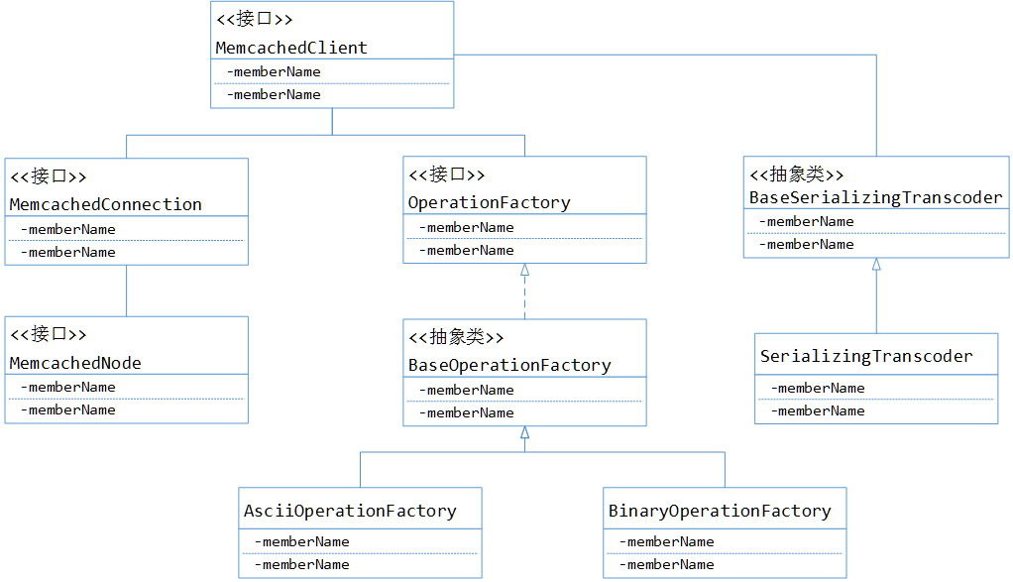
图4-14 spyMemcached中主要类的关系

4.5.2. IO模型
启动流程为：创建MemcachedClient实例，创建MemcachedConnection，start()。
用时序图来表示如下：
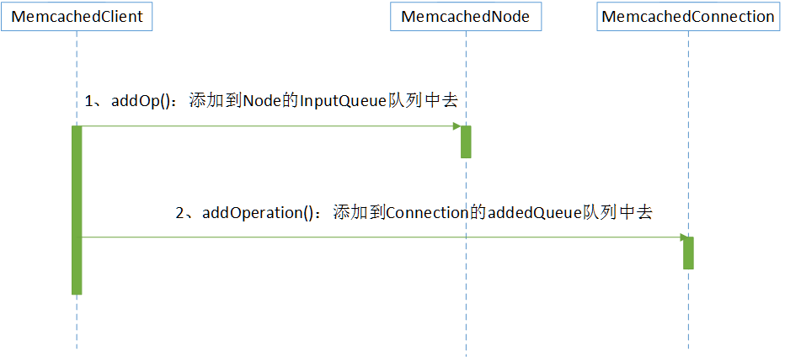
图4-15 spyMemcached下IO模式序列图1
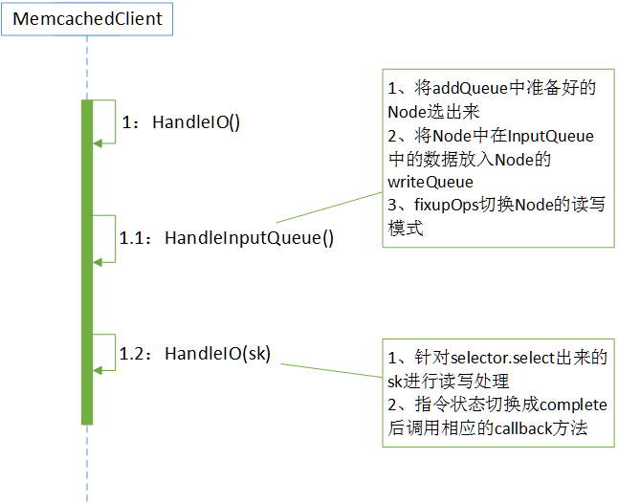
图4-16 spyMemcached下IO模式序列图1

4.5.3. 服务器管理
服务器的Connection是与MemcachedNode相关的，要找到指定的Node，需要借由相关的Key。具体如下：
1）MemcachedConnection中的protected void addOperation(final String key, final Operation o)方法中有这样一条语句：
MemcachedNode primary = locator.getPrimary(key);
2）即locator（ArrayModNodeLocator）来选择相关的Node：
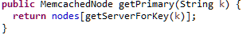
- 其中getServerForKey函数如下：
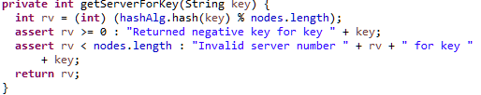

4.5.4. 序列化
数据存入Memcached时是以字节数组的形式，所以上层的对象要对其实施序列化操作，这部分主要在SerializingTranscoder中实现。

4.6. MSM会话管理器的代码实现
将为了配置Memcached Session Manager而导入的三个主要jar包对应的源码整合，导入两Tomcat的java文件夹下。此时会报很多错误，解决方法是：再导入额外的jar包如图，并将它们放在外层“Referenced Libraries”中。
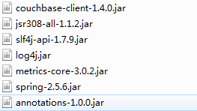
图4-17 导入MSM源码时需要的额外jar包
“Referenced Libraries”中放入的源码包Package如下。其中de包是MSM会话管理器的主要实现，若干net包则是spyMemcached客户端的源码。
图4-18 de package
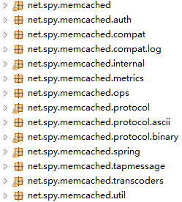
图4-19 net下的package

4.6.1. 会话类的继承关系
MSM实现下会话类的关系结构如下：
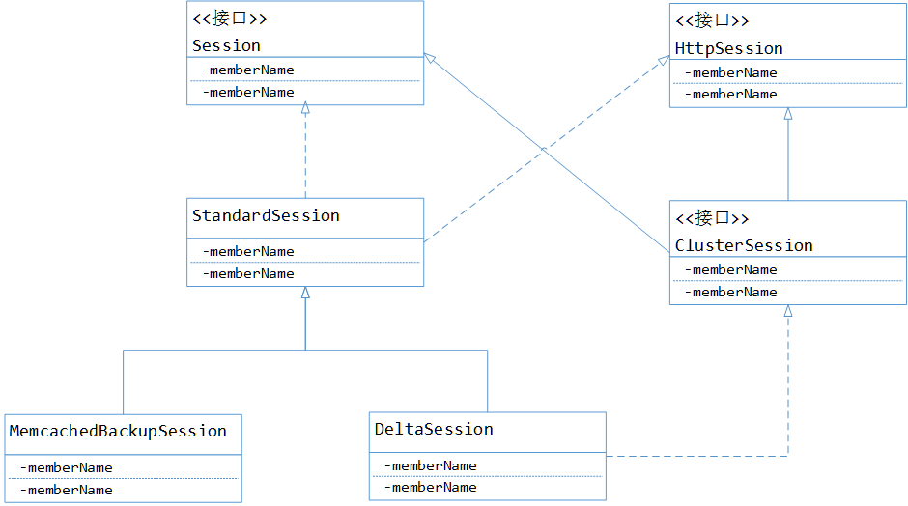
图4-20 会话类的关系图

4.6.2. 会话创建流程
会话创建时Debug，从堆栈调用图可以看出其流程和HA集群实现有很多类似，其流程如图：
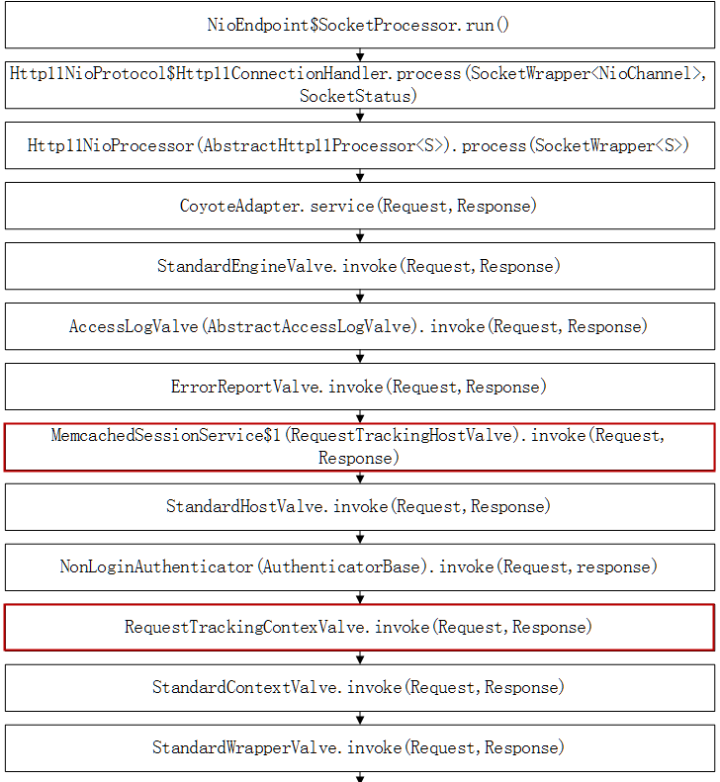
图4-21 MSM新建会话流程图1
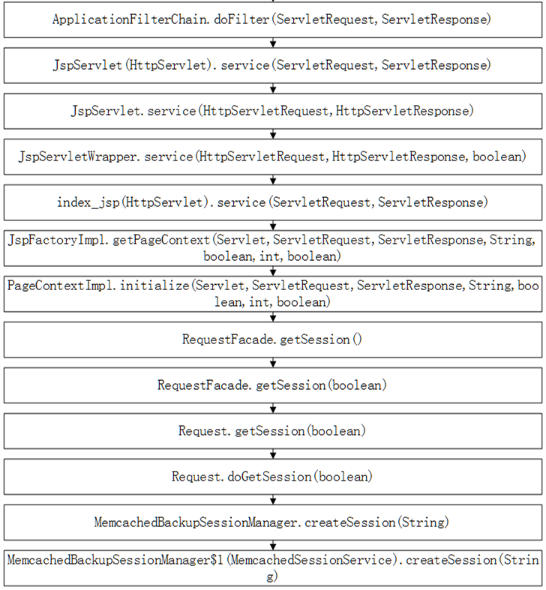
图4-22 MSM新建会话流程图2

4.6.3. 会话复制流程
1、两个会话复制Valve
图4-21中红框内的步骤为异于HA方式的部分，即在MemcachedSessionService的startInternal()方法中分别启动两个Valve如下，拦截Request请求来处理会话相关的操作，比如会话复制和同步。两个Valve如下：
- RequestTrackingHostValve
其中的invoke()方法，这里开始请求了，但还没有从Memcached中获取会话，是从request.getSession()方法才开始获取会话的。
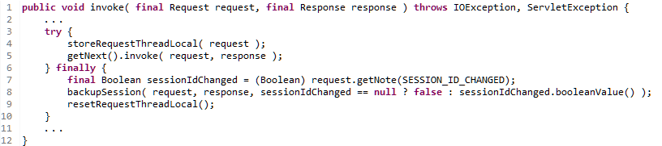
图4-23 RequestTrackingHostValve中invoke()方法重点语句
Line 4：将Request保存到ThreadLocal中去。
Line 5：调用下一个Valve。
Line 8：当请求结束后，将会话写回到Memcached中去。
2）RequestTrackingContextValve
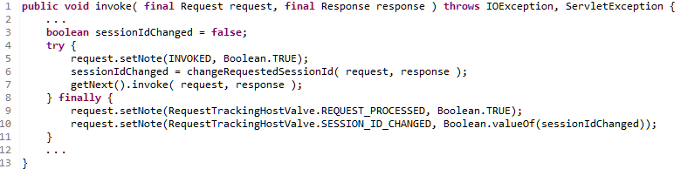
图4-24 RequestTrackingContextValve中invoke()方法重点语句
Line 7：调用下一个Valve。
- 会话的备份
主要从调用MemcachedSessionService中的backupSession()方法开始实现。其中重点语句如下：
final Future<BackupResult> result = _backupSessionService.backupSession( msmSession, force );
通过以上语句调用了BackupSessionService中的backupSession()方法。其中重点语句如下：
final BackupSessionTask task = createBackupSessionTask( session, force );

第5章 总结
本文设计并实现了基于Tomcat服务器并能够实现会话同步和保持以及故障转移的系统。首先，对系统的背景、问题场景、解决思路以及所涉及到技术的概念进行了描述。然后，探讨了会话保持的常见方法：使用服务器集群的方法来实现负载均衡和会话保持。重点讨论了HA Cluster和Memcached两种解决方案，设计并实现了在少量服务器组环境下（此项目只取两台Tomcat服务器）采用单播传输方式的故障转移和会话保持系统。一方面，仿照Tomcat服务器的HA Cluster实现方式，构建一个松散化的类集群Loose Cluster来实现。另一方面，利用Memcached实现Memcached Session Manage，通过单播方式实现会话同步和备份。对这两种实现方式的部署流程、测试方法、系统原理、具体实现方式和意义都进行了深入的探究。这两种实现均适用于对服务部署灵活性具有较高要求的特定（军事）应用领域，避免了频繁复制大量会话数据增加系统的额外负担。

参考文献
[1] Sam Pullara, Eric M. Halpern, Prasad Peddada, Adam Messinger,ggagllgsfmard Jacobs. METHOD AND APPARATUS FOR SESSION REPLICATION AND FAILOVER. US 7,409,420 B2. August 5, 2008.
[2] 王秋萍，穆红军，牛斗. 基于JSP的WEB会话技术的应用研究. 北华大学学报（自然科学版）. 2003年8月第4卷第4期.
[3] Budi Kurniawan, Paul Deck, Cao Xudong. How Tomcat Works: A Guide to Developing Your Own Java Servlet Container. 机械工业出版社华章公司. 2011年12月31日.
[4] Tomcat8官方文档——集群原理. http://tomcat.apache.org/tomcat-8.0-doc/cluster-howto.html.
[5] Tomcat8官方文档——集群的部署. http://tomcat.apache.org/tomcat-8.0-doc/building.html.
[6] cutesource. Tomcat源码分析（一）——架构. http://blog.csdn.net/cutesource/article/details/5006062.2009-12-14.
[7] cutesource. Tomcat源码分析（二）——一次完整请求的里里外外.
http://blog.csdn.net/cutesource/article/details/5040417.
[8] zddava. Tomcat的Session管理（一）——Session的生成.
http://zddava.iteye.com/blog/311053.
[9] patrick002. tomcat源码解析——SessionManager.
http://patrick002.iteye.com/blog/2147350.
[10] qq85609655. tomcat cluster 源码分析. http://qq85609655.iteye.com/blog/1423961.

致谢
对于这次毕业论文的撰写，最需要感谢的是曹春老师。他在整个过程中都给予了我充分的帮助与支持。曹老师不仅耐心地为我指出论文中的不足之处，对论文的改进提出宝贵的建议，而且还在我遇到困难时尽心地进行指点与解答。同时，也要感谢李海骋学长，在完成毕业设计项目的过程中，他对我的项目细节设计和具体实现提出了宝贵的建议，给予了我极大的帮助。在此借论文完成之际，对两位表示由衷的感谢与敬意。

夏晴
2015年5月20日

